**Кому:** Кадровику

**Основные изменения в законодательстве в 2025г.**

Откроем вкладку Обзоры.

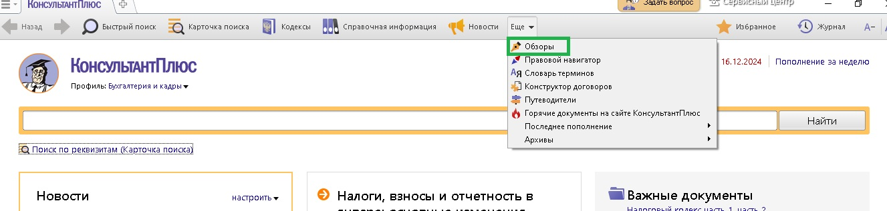

Обратим внимание на раздел: **Аналитические обзоры правовой информации**. Именно здесь находятся обзоры, отражающие изменения в законодательстве, которые произойдут в 2025г.

Эти обзоры написаны для специалистов всех профилей.

**Для специалиста по кадрам – Обзор: "Основные изменения в трудовом законодательстве в 2025 году".**

Перейдем по ссылке «Изменения трудового законодательства».

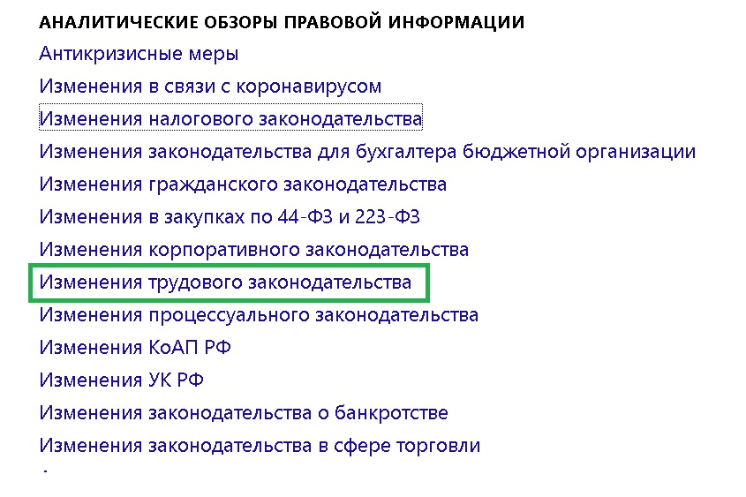

* Первым в списке документов видим Обзор: " Основные изменения в трудовом законодательстве в 2025 году".

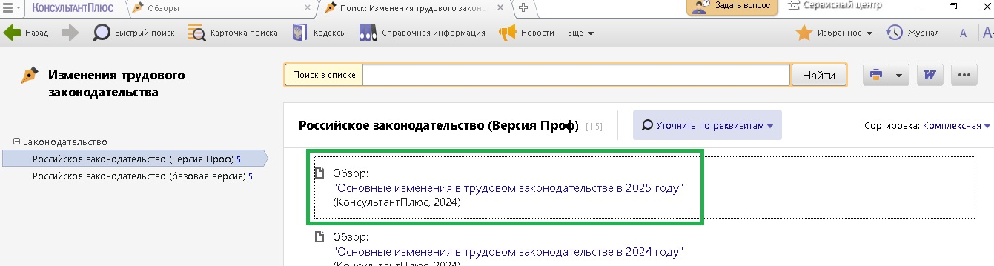

* Откроем этот документ и прочитаем информацию об изменениях.

